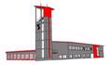

FEUERWEHR DER
STADT GÄNSERNDORF

GRUNDAUSBILDUNG



9.3.1 Herstellen einer Saugleitung

9.3.1 Herstellen einer Saugleitung
Befehlsgebung des GRKDT Entwicklungsbefehl: Brandobjekt, Standort des Verteilers, Wasserentnahmestelle und Angriffsmittel; ZUM ANGRIFF-FERTIG. Soll nur eine saugltg hergestellt werden gibt es noch den Befehl „Saugleitung-fertig“.
Das herstellen der Saugltg. bei Verwendung einer TS durch WTR, STR u. MA erfolgt wie beschrieben:
MA – Öffnet Tür zum Laderaum der TS und entriegelt diese, erkundet Wasserentnahmestelle und gibt den Aufstellplatz bekannt und nennt die erforderliche Anzahl der benötigten Saugschläuche
WTR zieht die TS heraus u. erfasst die hinteren Tragegriffe, der STR die vorderen Tragegriffe, wobei die Truppführer jeweils links und Truppmänner rechts in Fahrrichtung vom Fahrzeug aus gesehen, die TS tragen und sie nach Weisung des MA abstellen.
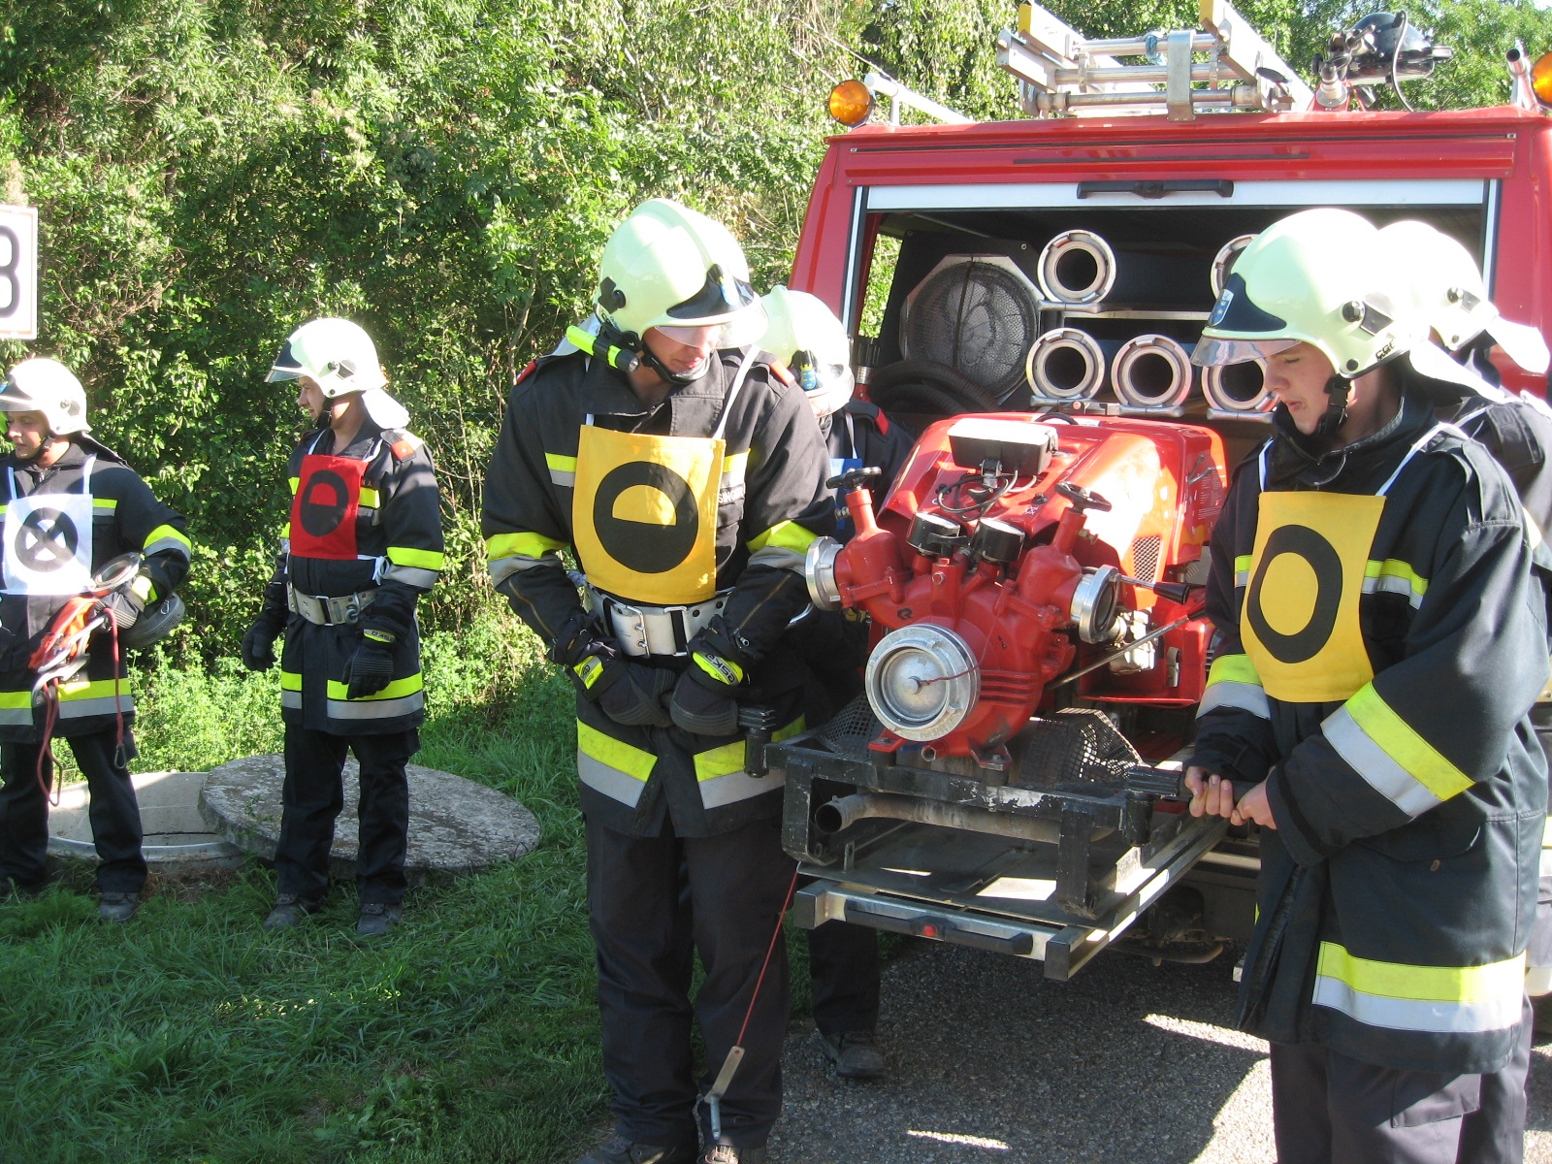

Der MA nimmt zwei Leinensäckchen ( Saugschlauchleine, Ventilleine ), drei Kupplungsschlüssel und den Saugkopf an sich u. begibt sich zu der Stelle an der der Saugkopf an den Saugschlauch gekuppelt werden soll.
Kommt er an der TS vorbei kann er einen Kupplungsschlüssel ablegen.
Der WTR nimmt zwei Saugschläuche von der rechten Fahrzeugseite, der STR nimmt zwei Saugschläuche von der linken Fahrzeugseite ( in Fahrtrichtung des Fahrzeuges gesehen ); sie legen diese nach Weisung des MA so ab das der linksgetragene Saugschlauch stets zuerst abgelegt wird. Die Saugschläuche werden hintereinander, Kupplungshälfte an Kupplungshälfte so abgelegt, dass derWTR den letzten Saugschlauch vor dem MA ablegt.
Alle für die Saugltg. notwendigen Saugschläuche, auch wenn es mehr als vier sind, legen der WTR u. der STR.
Sind mehrere notwendig werden weitere von Männern eines anderen Fahrzeuges herbeigeholt, wobei jedoch die letzten beiden Saugschläuche stets vom WTR vor dem MA abgelegt werden.
Sind alle Saugschläuche abgelegt, übernimmt der WTRF vom MA den Saugkopf, der WTRM übernimmt vom MA die beiden Leinen und stellt sich hinter den WTRF. Gleichzeitig steigen STRF u. STRM über den zuletzt niedergelegten Saugschlauch und heben diesen in Kniehöhe hoch, der STRM steht dabei hinter dem STRF. Der WTRF tritt mit dem Saugkopf an den STRF heran, so dass sich beide gegenüberstehen. Er hebt den Saugkopf bis in die Höhe des aufgehobenen Saugschlauches. WTRF u. STRF kuppeln Saugkopf u. Saugschlauch händisch zusammen. Nun übergibt der MA den WTRF und dem STRF je einen Kupplungsschlüssel; diese ziehen die Kupplungen m. dem Kupplungsschlüssel an. Hierauf legen sie den Saugschlauch m. dem gekuppelten Saugkopf zu Boden.
Der WTRM legt die Leinen re. u. li. der saugltg. griffbereit ab.
Nach dem Ankuppeln des Saugkopfes tritt der WTR einen Schritt nach rechts, der STR macht eine Kehrtwendung auf dem li. Fuß u. steht jetzt re. neben dem Saugschlauch.
Alle vier Männer begeben sich re. neben den Saugschläuchen bis zur nächsten Kupplung. Dort machen der STRF u. der STRM eine Kehrtwendung auf den li. Fuß u. treten mit dem re. Fuß über den neben ihnen liegenden Saugschlauch, der WTRF u. d. WTRM treten mit dem li. Fuß ebenfalls über den neben ihnen liegenden Saugschlauch. Beide Trupps heben die Saugschläuche in Kniehöhe hoch u. verfahren sinngemäß wie beim ankuppeln des Saugkopfes. In gleicher weise wird beim Kuppeln der weiteren Saugschläuche verfahren.
Um ein gleichmäßiges arbeiten der beiden Trupps zu gewährleisten, kann der MA die Kommandos zum aufnehmen u. ablegen der zu Kuppelnden oder gekuppelten Saugschläuche „ Hoch“ u. „Nieder“ geben.
Der MA kann während des Saugschlauchkuppelns bei der TS die Blindkupplungen entfernen sowie diese Starten.
Sind alle Saugschläuche gekuppelt, übergibt der WTRF seinen Kupplungsschlüssel dem STRM
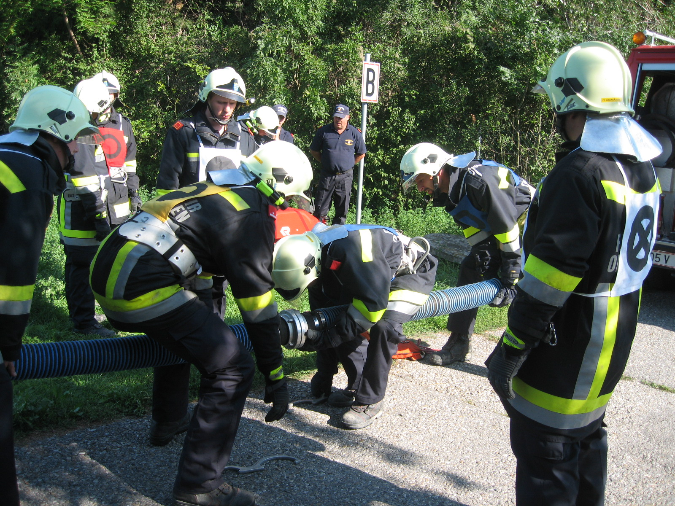

Sind alle Saugschläuche gekuppelt, übergibt der WTRF seinen Kupplungsschlüssel dem STRM.
Auf das Kommando des MA „Leinen anlegen“ steht der STRF beim Saugkopf, der WTRM hebt den zweiten Saugschlauch vom Saugkopf weg gezählt, in der Mitte u, der MA die freie Saugltg. ( am Ende ) mäßig hoch, wobei der STRF der WTRM u. der MA auf der linken Seite stehen.
Der WTRF befestigt, auf der re. Seite stehend, die Saugschlauchleine am Saugkopf u. legt unterhalb jeder Kupplung einen ganzen Schlag in der Art das die Saugltg. eine schwach gekrümmte Wellenlinie bildet. Durch das anlegen der Saugschlauchleine, welche in diesem Zustand gespannt sein muss, werden die Kupplungen entlastet. Der STRF hackt währenddessen die Ventilleine am Hebel des Entleerungsventiles ein, falls notwendig, befestigt er am Saugkopf auch eine Halteleine.
Auch bei zwei Saugschläuchen werden die Saugschlauchleine u. Ventilleine angelegt.

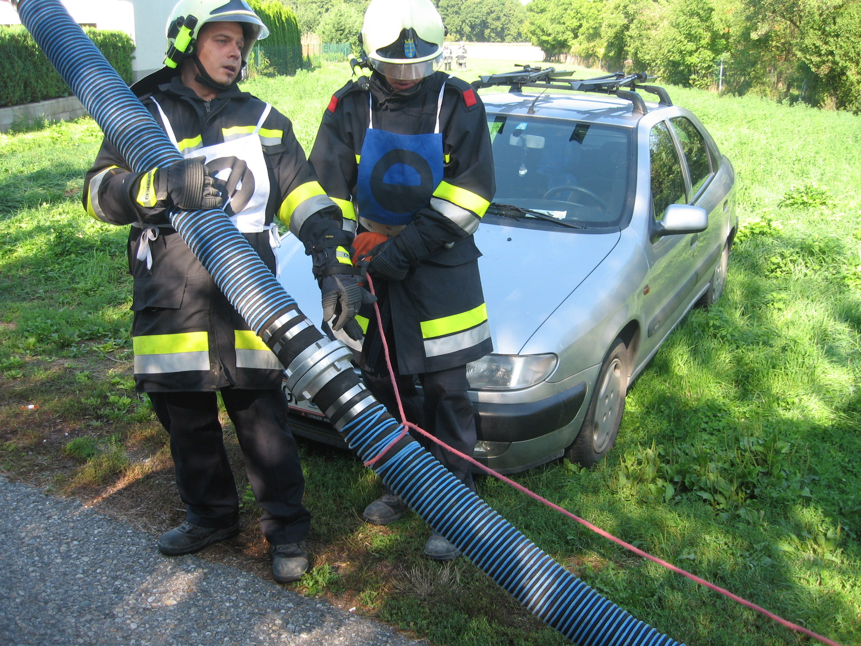

Kommando MA „Saugleitung zu Wasser“ . Nun erfasst der STRF die Saugltg. am Saugkopf, der MA erfasst sie am anderen Ende, die übrigen drei Männer erfassen sie in der Reihenfolge STRM, WTRM, u. WTRF vom Saugkopf aus gesehen, in gleichen Abständen. Sie tragen die Saugltg. u. legen sie so ab, dass der Saugkopf in der nähe der Einlegestelle in das Wasser zu liegen kommt, das andere Ende in die nähe des Pumpeneinganges ( TS ). Der STRF legt den Saugkopf ins Wasser. Der Ma steht in Grätschstellung über der Saugltg.u. kuppelt das freie Ende am Pumpeneingang an, wobei der WTRM hinter MA ebenfalls in der Grätschstellung steht und die Saugltg. anhebt und dem MA beim Ankuppeln hilft.
Je nach Bedarf kann zuerst die Saugltg. an den Pumpeneingang gekuppelt werden, und dann der Saugkopf in das Wasser gelegt werden oder Umgekehrt.
Der WTRF befestigt die Saugschlauchleine ( Baum, Geländer, Künstl. Befestigung etc. ), der STRF befestigt gegebenenfalls die Halteleine, dann legt er bei der TS die ausgezogene Ventilleine ab ( Befestigungen der Leinen mittel Kreuzklank ).
Der WTR und der STR verbleiben solange in Reichweite des MA , bis dieser „Angesaugt“ meldet.

Während WTR u. STR die Saugltg. ausgelegt haben, begann der ATR mit dem Auslegen der Zubringerltg.

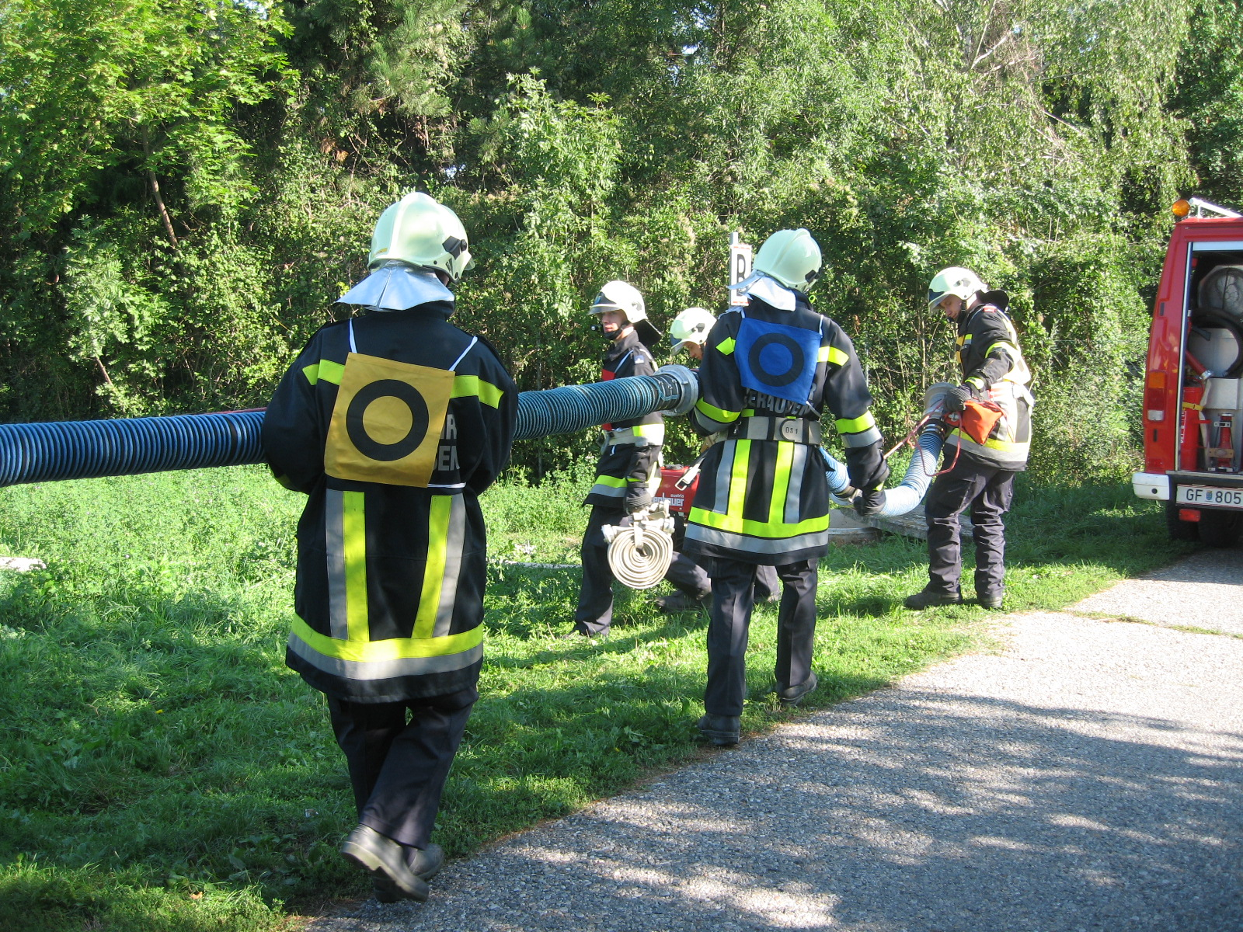

(GKDT) "Saugleitung fertig".
MA | Anzahl der Saugschläuche.  Öffnen der Laderaumtür, Entriegeln der TS.  Aufstellungsort der TS.  Saugkorb, 3 Kupplungsschlüssel, Saugschlauch- und Ventilleine.
WTR + STR | Tragen der TS.  Tragen der Saugschläuche.  WTR Saugschläuche rechte Fahrzeugseite, letzter Saugschlauch vor dem MA.  STR Saugschläuche linke Fahrzeugseite.
WTRF | Übernimmt Saugkorb.
WTRM | Übernimmt Leinen.
WTR + STR | Kuppeln die Saugleitung.
WTRF | Legt Saugschlauchleine an.
STRF | Legt Ventilleine an.
MA, WTR, STR | Tragen Saugleitung zu Wasser.
WTRM | Unterstützt MA beim Ankuppeln an TS.
WTRF | Befestigt Saugschlauchleine an einem festen Ort.
STRF | Legt Ventilleine auf der Höhe des TS ab.
WTR + STR | Bleiben bis "Angesaugt" durch MA in Reichweite der TS.

